Предмет | 10А | 10Б
Математика электив | задачи в тетради
история |  | §15-17, повторить основные понятия по темам "Индустриализация и коллективизация""
обществознание |  | §20-21, повторение понятий по теме "Противоправное поведение"
алгебра | №20.9 (а), 19.17 (в), 19.18 (в), решу ЕГЭ
Русский язык |  | Повторить теорию по теме «Отличие союзов от созвучных сочетаний слов». Решение карточки  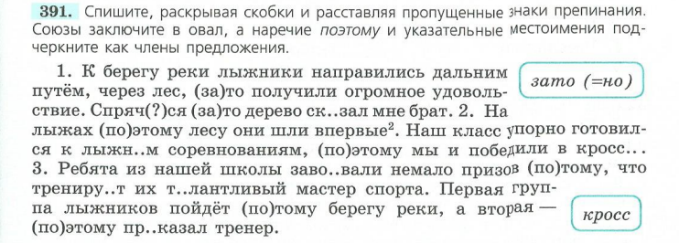
физика | Пар. 80-83 повторить, задачи 3, 4 на С. 275, задача не из учебника: Паровая турбина расходует 350 г дизельного топлива для производства 1 кВт*ч электроэнергии. Турбину крутит перегретый водяной пар, рабочая температура которого 250 градусов Цельсия. Отработанный пар охлаждается и конденсируется в резервуаре с температурой 30 градусов Цельсия. Вычислите фактический КПД турбины и сравните его с КПД идеальной тепловой машины, работающей в аналогичных условиях.

